海口市人民医院
2026-2028年度医院资源规划系统维保服务需求

信息管理部
二〇二六年二月

一、系统概述
海口市人民医院资源规划系统系统（HRP）作为医院核心基础业务系统，是医院整体信息化建设及智慧医院创建的重要支撑。全院按需部署后，人财物初步统一管控。作为医院信息化的核心基础业务系统之一，统筹覆盖全院人力、物资、财务三大核心领域，完成科室成本核算、医用耗材全链路溯源、人力资源效能分析及业财数据协同对接，为医院精细化运营、合规管控与战略决策提供一体化支撑。
我院资源规划系统系统将于2026年3月31日结束质保期，为了保障系统的稳定运行和日常维护，需要采购专业的日常售后维护支持服务。本项目采购二年维保服务。

二、服务内容
提供基础保障、应急响应、技术支撑、合规管控、数据赋能的全流程服务。包括基础系统保障、紧急故障快速响应与处置、远程技术支持及服务质量监管、数据安全与隐私保护及信息规范化管理，同时赋能科室完成数据统计分析与报表导出，为系统稳定运行与高效应用筑牢支撑。

2.1咨询服务
有专门的技术支持服务人员，通过电话、电子邮箱、网络远程、QQ等方式提供7×24小时远程支持或软件技术问题解决与分发。同时能为系统的进一步建设和改善提供意见。

2.2日常维护
HRP 系统日常运维聚焦保障系统稳定、数据合规与业务支撑，巡检服务器及数据库、监测人财物模块数据同步与接口状态；快速响应解决用户操作问题、报表异常及系统对接等紧急故障；按需调整系统配置，同步记录运维台账、收集优化建议，确保系统赋能医院精细化管理。

2.3管理员维护培训
组织系统管理员现场专项培训；建议信息管理部、财务、物资等使用部门各配备至少 1 名系统管理员，其中信息管理部管理员侧重服务器与客户端的系统维护管理，业务部门管理员侧重系统日常应用管理。

2.4操作员维护培训
负责系统操作人员的培训指导，涵盖软件基础操作；培训对象为所有系统授权人员，并同步提供新功能使用手册。

2.5文档管理
向用户提供并完善系统的服务工作文档（常见问题的解决方法说明）、操作手册等。

三、服务方式
维保方需确保软件正常使用，维保期内需向用户提供的服务包括系统日常运维、培训、故障维护等，具体说明和要求如下表：
序号 | 服务内容 | 备注
1 | 基础保障服务 | 6小时内响应，3天内到达现场，24小时内恢复系统正常运行。
2 | 紧急故障处理与响应指定主管工程师 | 1小时内响应，1天内到达现场，5小时内恢复系统正常运行（针对影响临床业务的情况）。
5 | 远程技术支持与服务质量 | 提供7*24小时远程技术支持（电话、手机、微信等），及时响应并处理报障问题，服务态度热情、专业，准确解答用户问题并提供有效解决方案；如实记录在日常报修记录表中。
6 | 数据安全、隐私保护与信息管理 | 及时修复安全漏洞扫描和风险评估发现的安全漏洞；
7 | 文档管理 | 向用户提供并完善实系统的服务工作文档（常见问题的解决方法说明）。
8 | 赋能科室 | 确保科室完成数据统计分析与报表导出

四、项目预算
依据《海南省政务信息化项目投资编制标准（2025年版）》的要求，按成品软件运维费IT资产系数法计取（附件一），本软件一年运维费=运维对象IT资产额（附件二）×运维费率×运维年限系数=274.60（万元）×5%×1=13.73（万元），本项目将采购两年运维服务，项目总预算为27.46万元。使用医院资金，已列入2026年信息管理部预算。

信息管理部
2026年2月28日

附件一：

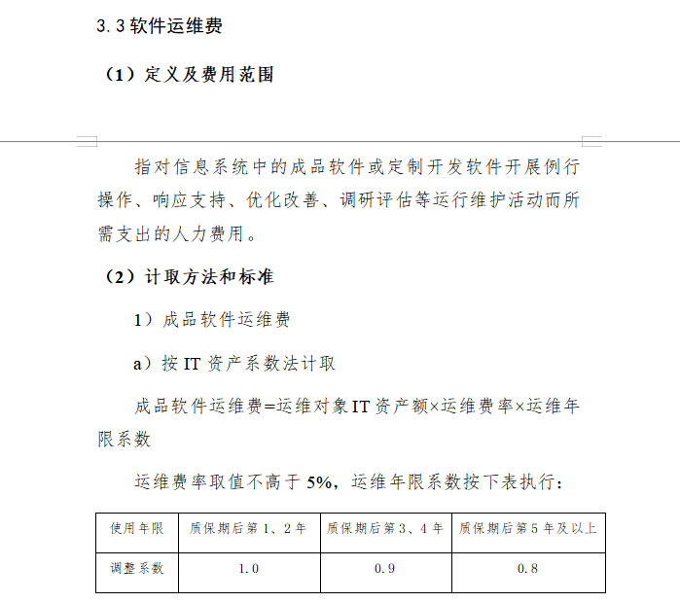

附件二：

